【更新】2018/10/3【編輯著作權者】黃婉玲
（建議使用工具列--〉檢視--〉文件引導模式/功能窗格）
（參考題庫~本文只收錄部份頁面,且部份無法超連結其他位置及檔案）
《《不動產投資相關申論題庫彙編》共25單元
【其他科目】。S-link123總索引。01警察&海巡考試。02司法特考&專技考試。03公務人員考試
◆◇各年度考題◆◇
。107年(1)。106年(1)。105年(1)。104年(1)。103年(1)。102年(1)。101年(1) *
。100年(2) 。99年(2)。98年(2)。97年(2)。96年(2)。95年(2)。94年(2)。93年(2)。92年(1)。91年(2)
（1） | 專門職業及技術人員高等考試。不動產估價師*  〈01不動產投資分析〉*  〈02不動產投資〉*  〈03不動產投資與市場分析〉 | 。107年01。106年01。105年01。104年01*  。103年01。102年01。101年01。100年01*  。99年01。98年01。97年01。96年02。95年02*  。94年02。94年03。93年02。93年03*  。92年02。91年03-1。91年03-2
（2） | 公務人員高等考試三級考試。公產管理 | 。100年。99年。98年。97年。96年。95年
回目錄(1)〉〉回首頁〉〉

103年(1)

10301。（1）103年專門職業及技術人員高等考試。不動產估價師
103年專門職業及技術人員高等考試會計師、不動產估價師、專利師、民間之公證人考試試題90540
【等別】高等考試【類科】不動產估價師【科目】不動產投資分析【考試時間】2小時

一、資本化率（Cap Rate或 Capitalization Rate）為收益型不動產定價之重要衡量指標，假設某公正調查單位公布的 Cap Rate 結果如表一與表二，請回答下列問題：
(一)資本化率的定義與其投資分析中的意涵。（5分）
(二)就一特定次市場類型的不動產而言，影響該次市場資本化率的因素。（5分）
(三)選擇表一中 2013年強勢辦公室市場的前三名，並根據(二)的因素，討論可能的原因。（5分）
(四)討論表一中臺北在2012與 2013年差距可能代表的意義。(5分)
(五)討論表二中 C 城市各商用不動產類型的情形，並以(二)的因素提出合理的解釋。（5分）**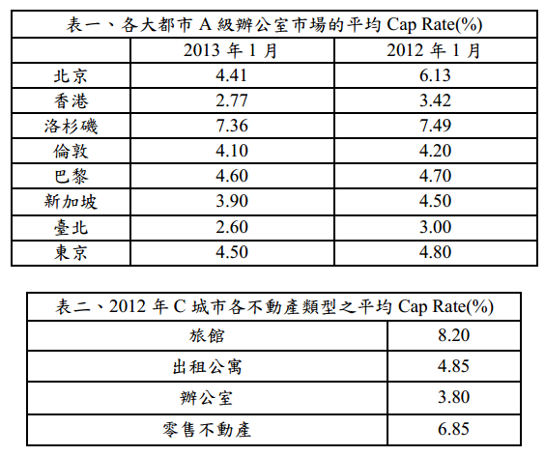

二、某大樓社區共有住戶 30 戶，使用 2 座電梯，住戶每年初繳付提存「電梯更新基金」，俟電梯使用年限（10年）到期後供更換新電梯之用，每年所提基金存入銀行專戶（年利率 3%），請問：
(一)若十年後電梯每座更換須200萬元，請問該社區住戶每戶每年須向該基金繳交若干元？（10分）
(二)至提滿 5年後，該基金之餘額為若干？（5分）
(三)承上，此時預期第十年更換電梯時，電梯價格將較原預估價格上漲百分之十，請問該社區住戶對電梯更新基金繳納方式應如何改變，以資因應？（10分）
*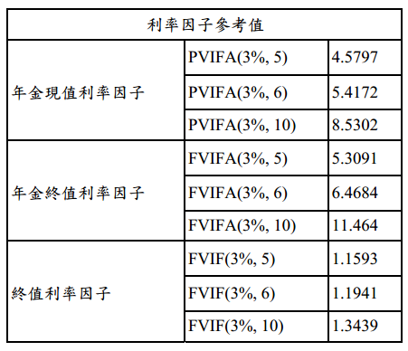

三、假設某君購屋的成交價為$5,000,000，某君僅支付頭期款$500,000，其餘向甲銀行貸款$4,500,000，而這$4,500,000 中區分為二種貸款：$3,600,000 為主貸款，貸款期限20年，年利率為2.5%；剩下的$900,000為次貸款（非次級房貸），貸款期限20年，年利率6.5%。假設在固定本息攤還下，請回答下列問題（請計算到小數點下兩位，四捨五入）：
(一)月應付款各為何？（5分）
(二)倘若某君持有貸款直至到期日皆能如期付款，那麼總貸款金額隱含的貸款利率為多少？（8分）
(三)倘若 10年後，某君得到一筆獎金，進而將利率高的次貸款餘額全部提前清償，但主貸款仍如期付款至到期日，那麼總貸款金額隱含的貸款利率為何？（12分）

複利因子：
*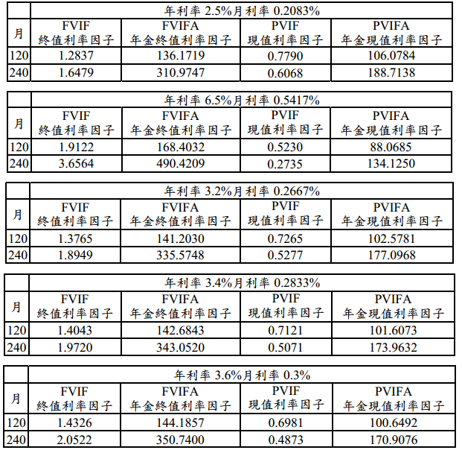

四、某壽險業者擬投資購買商辦大樓，今有兩個投資標的，其相關資料如下（償還規劃為每年償還一次，故可應用年貸款常數），假設只考慮投入年期第一年之現金流量，請問：
(一)兩投資標的之綜合資本報酬（還原）率、稅前自有資金報酬率分別為多少？（16分）
(二)該壽險業者應投資那一標的？另該案是否滿足金融監督管理委員會對最低租金收益率（2.875%）之要求？（5分）
(三)又在此租金收益率下，此二大樓之合理價格分別為何？（4分）
*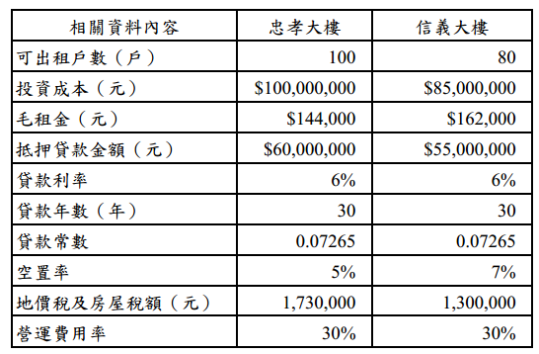

回目錄(1)〉〉回首頁〉〉

102年(1)

10201。（1）102年專門職業及技術人員高等考試。不動產估價師
102年專門職業及技術人員高等考試律師、會計師、不動產估價師、專利師考試試題90540
【類科】不動產估價師【科目】不動產投資分析【考試時間】2小時

一、若甲想在A 大學附近投資興建套房，經其初步估計，總開發成本（含土地）約為2,000 萬元，其中1,000 萬元為營建成本，可於25年內定額折舊完畢，若甲打算出資500 萬元，其他1,500 萬元則向銀行貸款，貸款利率為每年9%，10年內按月平均攤還本息，規劃中之套房數共60.間，每間之年租金為5萬元，但預估平均閒置率為5%，且每年之經營管理費用約為10萬元，則在營利事業所得稅率為17%下，試求：
(一)營運費用比率；（3分）
(二)現金兩平比率；（4分）
(三)債務保障比率；（3分）
(四)淨收益乘數；（5分）
(五)資本還原率；（5分）及
(六)稅前股東權益報酬率之比率。（5分）
利率因子參考表：
MC(0.75%,120)=0.01267.MC(0.75%,180)=0.01014.MC(1%,120)=0.01435.MC(1%,180)=0.012

二、試就下列各子題予以申論：
(一)若公司需用不動產而優先採行租賃但非購買時，其可能理由為何？（9分）
(二)投資者或開發商要如何選擇收益型不動產的開發區位，以便吸引潛在的承租戶？（8分）
(三)收益型不動產的租金調整方式有那幾種？（8分）

三、住宅抵押貸款有許多種風險，而這些風險當中，最主要的是借款者提前清償及違約風險對整個貸款影響最大。一般而言，借款者在繳款期限到達時，有那四種付款行為可以選擇？並請說明為何借款者提前清償如同執行美式選擇權的買權？以及借款者違約如同執行歐式選擇權的賣權？（25分）

四、不動產投資的主要風險為何？若有不動產證券化基金C 與T，在景氣繁榮、景氣持平及景氣衰退三種情況下，會產生下列報酬：
情況 | 發生機率 | 基金C報酬率 | 基金T報酬率
景氣繁榮 | 0.3 | 0.15 | 0.25
景氣持平 | 0.5 | 0.10 | 0.20
景氣衰退 | 0.2 | 0.02 | 0.01
請計算該基金C 及T 之期望報酬率、標準差及變異係數，並分析投資基金C 或T何者風險較大？（25分）

